МИНИСТЕРСТВО ЗДРАВООХРАНЕНИЯ РОССИЙСКОЙ ФЕДЕРАЦИИ

ОБЩАЯ ФАРМАКОПЕЙНАЯ СТАТЬЯ

Растворение для резинок жевательных лекарственных |  | ОФС.1.4.2.0018
 |  | Взамен ОФС.1.4.2.0018.18

Настоящая общая фармакопейная статья предназначена для определения количества действующего вещества (веществ), которое высвобождается в среду растворения из резинки жевательной лекарственной за определённый промежуток времени в условиях, указанных ниже или предусмотренных фармакопейной статьей.
Определение проводят путём механического разминания кусочка жевательной резинки, помещённого в небольшую камеру, имитирующую процесс жевания.
Испытание применяют при фармацевтической разработке лекарственных средств, контроле качества резинок жевательных лекарственных с целью подтверждения постоянства состава, стабильности технологического процесса и обеспечения однородности внутри серий.
В фармакопейной статье на конкретную жевательную резинку лекарственную указывается:
- используемый прибор (тип А или тип Б);
- состав, объём и температура среды растворения;
- количество циклов «жевания» в минуту;
- время и метод отбора проб;
- методика количественного определения; количественное определение действующего вещества (веществ) проводят в остатке жевательной резинки или в среде растворения.
Оборудование
Прибор А
Прибор А для имитации жевания (рис. 1) состоит из следующих частей:
- камера, имитирующая процесс жевания;
- вертикальный поршень;
- два горизонтальных поршня с уплотнительными О-образными кольцами и прокладками.
Камера, имитирующая процесс жевания состоит из четырех отдельных частей:
- центральная камера;
- воронка (рис. 2);
- два направляющих элемента с втулками (рис. 3).
Воронку и направляющие элементы монтируют в центральную камеру. Уплотнительные О-образные кольца вставляют в выточку поршня, вокруг которой помещена прокладка, обеспечивающая герметичность камеры.
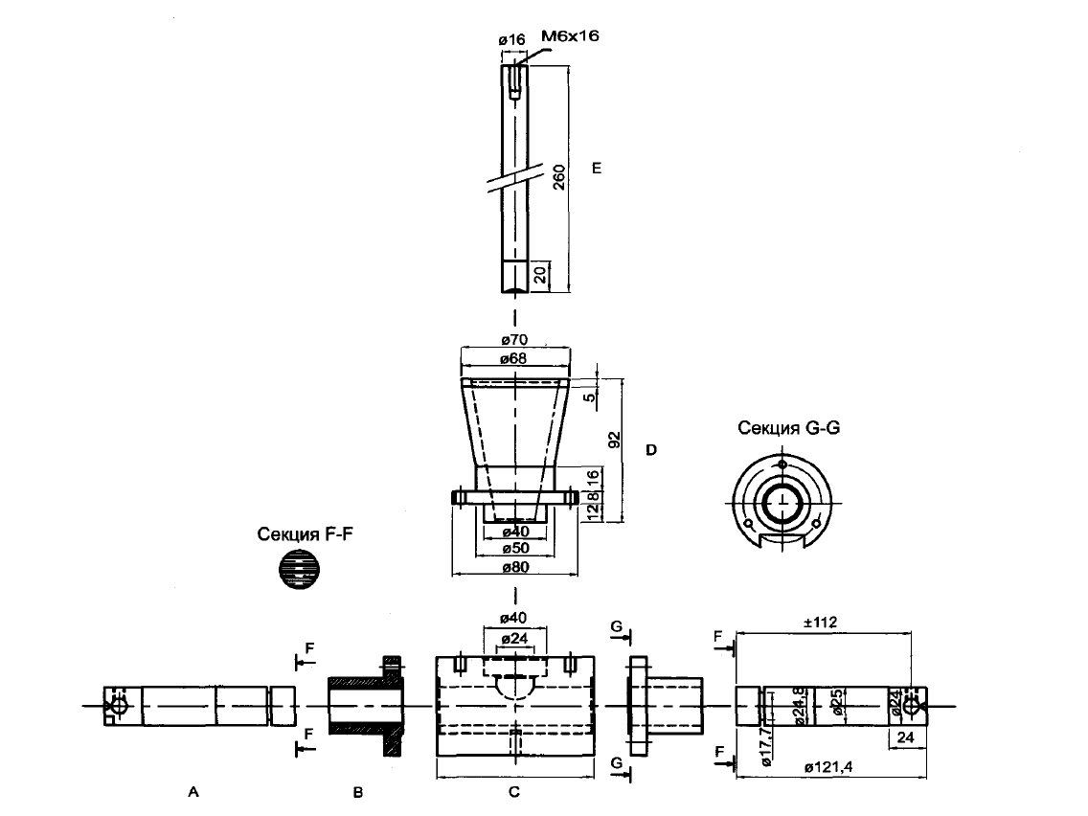
Рисунок 1 – Устройство и размеры составных частей
прибора А для имитации жевания
Камера, имитирующая процесс жевания и поршни
Размеры указаны в мм
А – горизонтальный поршень; В – направляющая;
С –камера, имитирующая процесс жевания;
D – воронка; Е – вертикальный поршень.

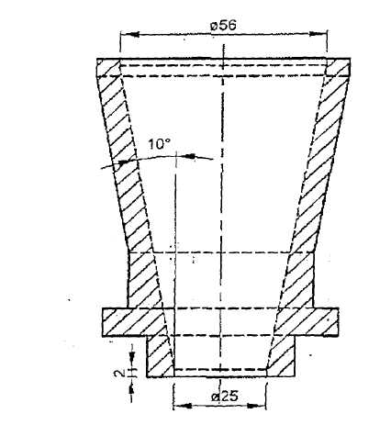 | 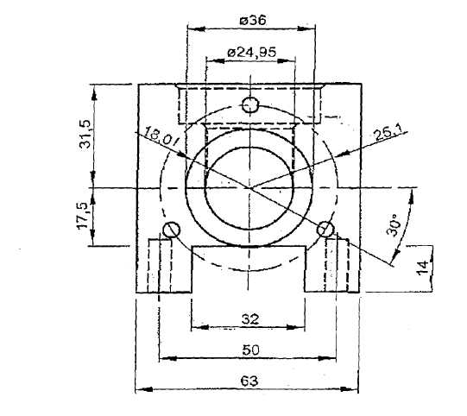
Рисунок 2 – Схема воронки прибора А  Размеры указаны в мм. | Рисунок 3 – Схема направляющей прибора А  Размеры указаны в мм.
Горизонтальные поршни размещают в камере, имитирующей процесс жевания через направляющие.
Жевательную резинку подвергают воздействию при помощи горизонтальных поршней; вертикальный поршень обеспечивает правильное местоположение жевательной резинки в процессе имитации жевания.
Для обеспечения постоянства рабочего цикла контролируют скорость прибора. Один цикл жевания определяют следующим образом: горизонтальные поршни начинают своё движение из крайних внешних положений, движутся к самому дальнему внутреннему положению и обратно в крайнее внешнее положение. В течение одного цикла вертикальный поршень движется из самого нижнего положения к самому верхнему и обратно в самое нижнее положение.
Величина хода каждого горизонтального поршня составляет 25,0 мм. Максимальное расстояние между двумя горизонтальными поршнями составляет 50,0 мм. Минимальное расстояние между двумя горизонтальными поршнями составляет от 0,1 мм до 1,0 мм. Величина хода вертикально поршня составляет 22,0 мм.
Движение горизонтальных поршней контролируется таким образом, чтобы оба поршня находились в самом дальнем внутреннем положении одновременно. Движение вертикального поршня должно согласовываться с движением горизонтальных поршней.
При необходимости прибор может быть сконструирован таким образом, чтобы к концу цикла горизонтальные поршни вращались вокруг собственных осей в противоположном направлении друг к другу для достижения максимального эффекта жевания.
Все части прибора, которые могут находиться в контакте с препаратом или средой растворения, должны быть химически инертными и не должны адсорбировать, реагировать или иным образом взаимодействовать с образцом.
Прибор Б
Прибор Б для имитации жевания (рис. 4) состоит из:
- ячейки для испытания (рис. 5 или 6);
- вертикального штока с верхней жевательной поверхностью (рис. 7);
- камеры-основания с нижней жевательной поверхностью (рис. 8);
- устройства для выполнения жевательных движений;
- устройства, вращающего вертикальный шток.
Обычно резинку вставляют между двумя вращающимися пластиковыми сетками для предотвращения её распадания.
Допускается использование сеток, изготовленных из нейлона (PA6), с размером ячеек 1,4 мм и диаметром нитей 0,405 мм.
Жевательную резинку подвергают воздействию при помощи нижней и верхней жевательных поверхностей. Скорость прибора контролируют для обеспечения постоянства рабочего цикла. Расстояние между нижней и верхней жевательными поверхностями может устанавливаться до 5 мм. Угол вращения вращательного устройства составляет около 20°.
Ячейки для испытаний могут также оснащаться одной или двумя стеклянными трубками для отбора проб, имеющими двойные термостатируемые стенки. Трубки позволяют также обеспечить сток жидкости наружу, который может потребоваться для умеренно растворимых веществ.
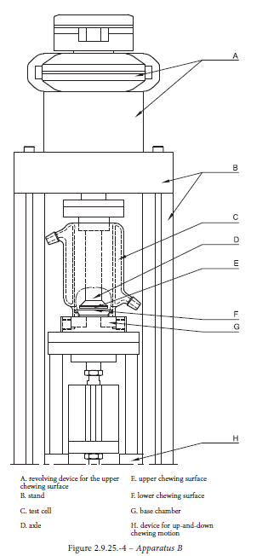
Рисунок 4 – Схема прибора Б
А – вращающееся устройство для внутренней поверхности имитации жевания;
В – корпус; С – ячейка для испытаний; D – шток; Е – верхняя поверхность имитации жевания; F – нижняя поверхность имитации жевания; G – камера-основание;
H – устройство для имитации жевания движения с движением вверх-вниз.
Все части прибора, которые могут находиться в контакте с препаратом или средой растворения, должны быть химически инертными и не должны адсорбировать, реагировать или взаимодействовать с образцом.
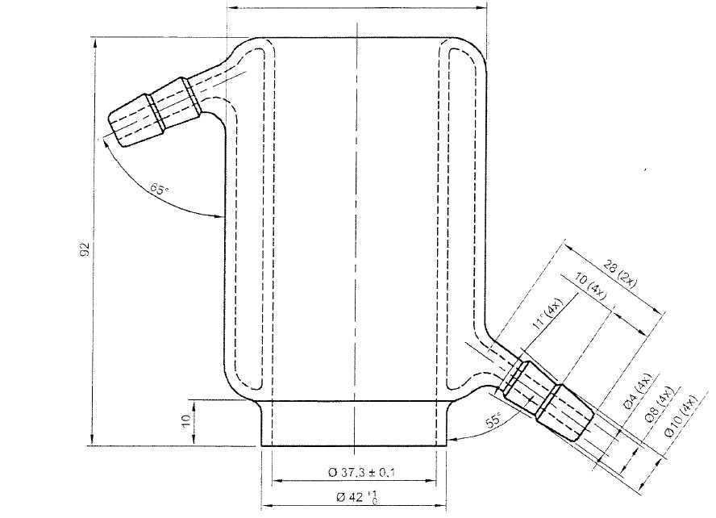
Рисунок 5 – Схема ячейки для испытаний прибора Б
Размеры указаны в мм.
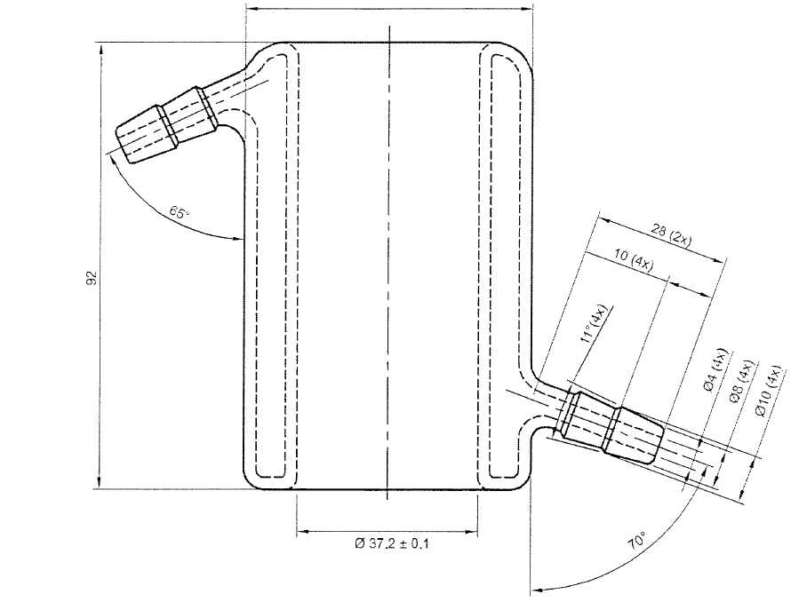
Рисунок 6 – Схема ячейки для испытаний (прямой) прибора Б
Размеры указаны в мм.
Рисунок 7 – Схема штока прибора Б
Размеры указаны в мм.
Рисунок 8 – Схема камеры-основания прибора Б
Размеры указаны в мм.

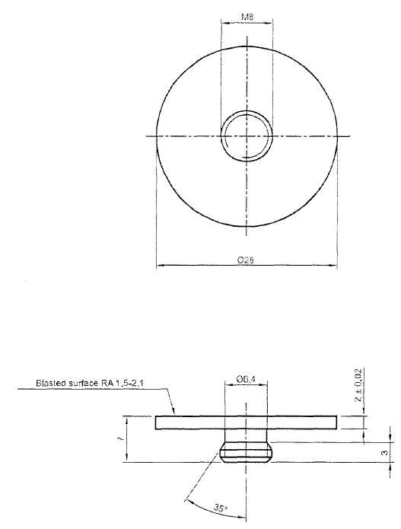
Рисунок 9 – Схема верхней поверхности имитации жевания прибора Б
Размеры указаны в мм.
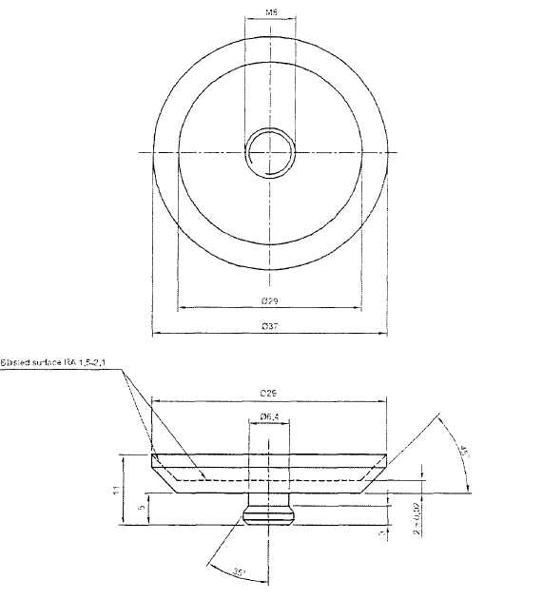
Рисунок 10 – Схема нижней поверхности имитации жевания прибора Б
Размеры указаны в мм.
Методика
В камеру, имитирующую процесс жевания помещают указанный объём среды растворения, как правило, 20 мл фосфатного буферного раствора с рН 6,0. Поддерживают температуру среды растворения при 37±0,5 °C, используя электрическое устройство с внешним контролем (прибор А) или термостат (прибор Б). Задают скорость движения поршней при указанном числе циклов жевания в минуту (обычно 60). Точно взвешивают часть жевательной резинки или резинку целиком, помещают её в камеру, имитирующую процесс жевания и приводят прибор в действие.
Отбор проб и анализ результатов
Останавливают прибор в указанное время. Удаляют остатки резинки и отбирают пробу среды растворения. Определяют содержание действующего вещества (веществ) по соответствующей методике. После каждого отбора проб допускается восполнение среды растворения; при расчётах необходимо учитывать изменение объёма среды растворения или разбавление пробы. В качестве альтернативы возможно определение содержания действующего вещества (веществ) оставшегося в жевательной резинке. Испытание последовательно проводят на шести жевательных резинках.
Количество действующего вещества (веществ), растворённого за определённое время, выражается в процентах от заявленного содержания, указанного в фармакопейной статье.

